TESTVÉR-SZOMSZÉD

Szitakötő 37
Victor András : Menyire rokonom a tesvérem?

Beszélgetés:
-Kinek van testvére ?
-Mit csinálnak közösen a testvérek ?
-Hol élünk ?
-Hová kirándultak már ?
-Ott voltak –e gyerekek ?
-Mit csinálhatnak a gyerekek bárhol a világban ?
(homokozóban játszanak,legóznak,számítógépeznek,bicikliznek,olvasnak,iskolába járnak,vásárolnak...)
Megkapták Románia térképét,azon bejelölték az ország szomszédait,amit zászlókkal jelöltem.
A feladat az volt,hogy rajzoljanak gyerekeket a szomszédos országokhoz ,( az ország zászlajának színével megegyező ruhában ),aki épp ugyanúgy játszik,mint ő.
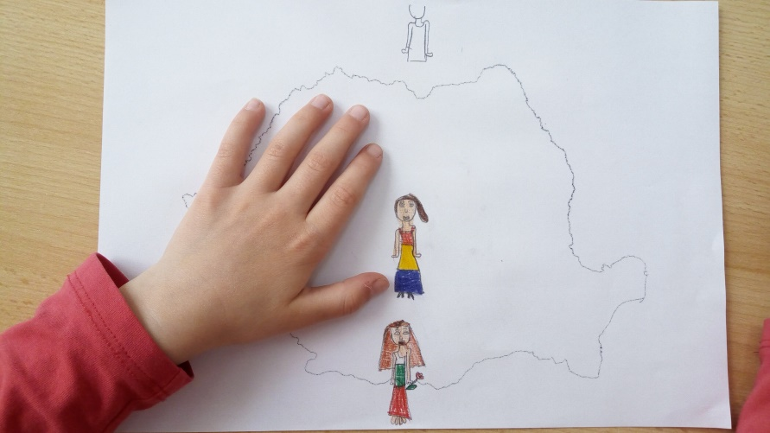
Románia térképe ,benne a román zászló ruhába öltözött kislány...
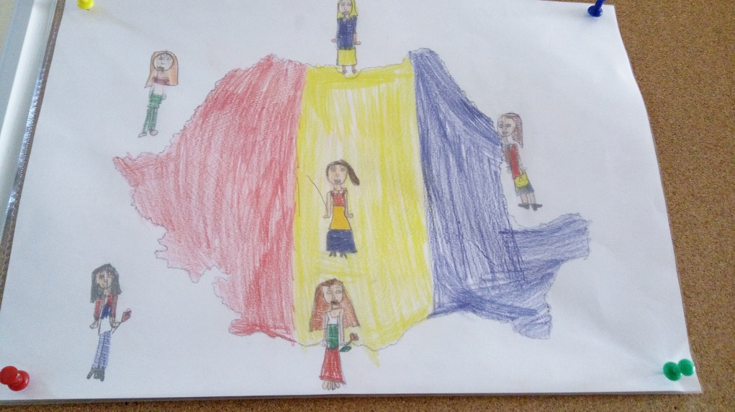

A kész rajzon román,magyar,ukrán,moldáv,bolgár és szerb testvér-gyerek játszik.

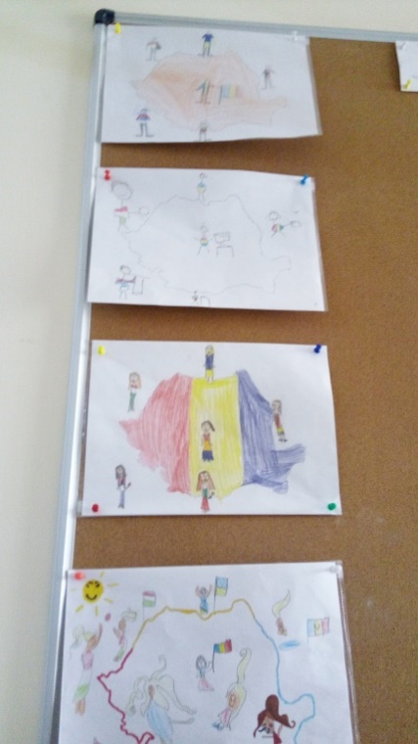

A kész munkáink a Szitakötő plakáton.

